Урок внеклассного чтения в 4г классе. Добро и зло в "Сказке о мёртвой Царевне и семи богатырях" А.С.Пушкина
Тема урока: А.С. Пушкин «Сказка о мёртвой царевне и семи богатырях» Добро и зло в сказке. Цель урока: Познакомить детей со сказкой А. С. Пушкина “Сказка о мёртвой царевне и семи богатырях” обобщить и расширить знания учащихся о творчестве А.С. Пушкина.
Воспитывать любовь к чтению, к книге.
Оборудование: Портрет А.С. Пушкина -Цитаты поэта « Что за прелесть эти сказки! Каждая из них - поэма. »
-« Сказка – ложь, да в ней намёк, добрым молодцам урок!»
- Выставка детских рисунков
Ход урока
Вступительная беседа: библиотекарь
План к сказке "Сказка о мертвой царевне, и о семи богатырях" А.С. Пушкин.
1.Рождение дочери и смерть царицы;
2.Женитьба царя, появление новой царицы;
3.Черный умысел царицы убить подросшую падчерицу;
4.Царевна остается в лесу;
5.Королевич Елисей отправляется на поиски царевны;
6.Царевна набрела на дом семи богатырей;
7.Жизнь царевны у семи богатырей;
8.Злая царица узнает о том, что царевна жива;
9.Отравленное яблоко;
10.Хрустальный гроб для умершей царевны;
11.Елисей в поисках царевны;
12.Королевич и ожившая царевна;
13.Смерть злой мачехи и свадебный пир.

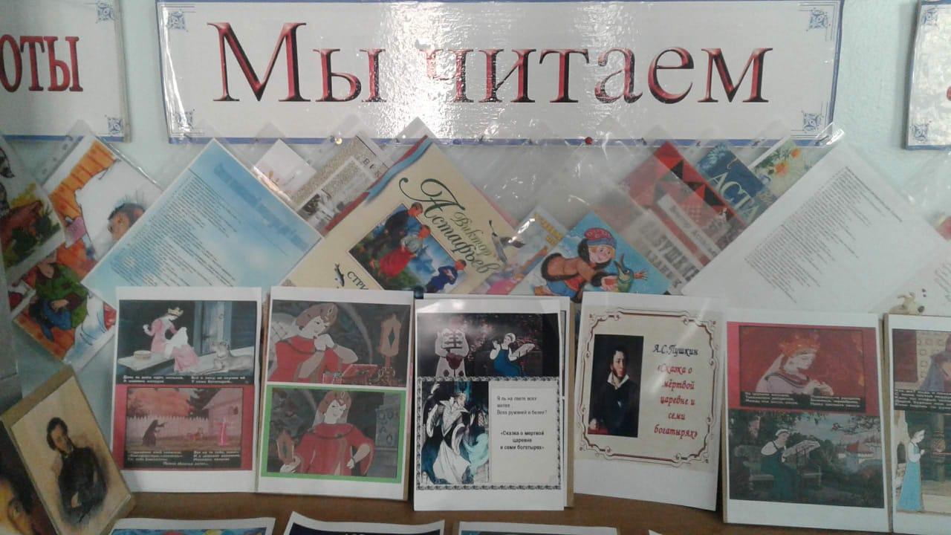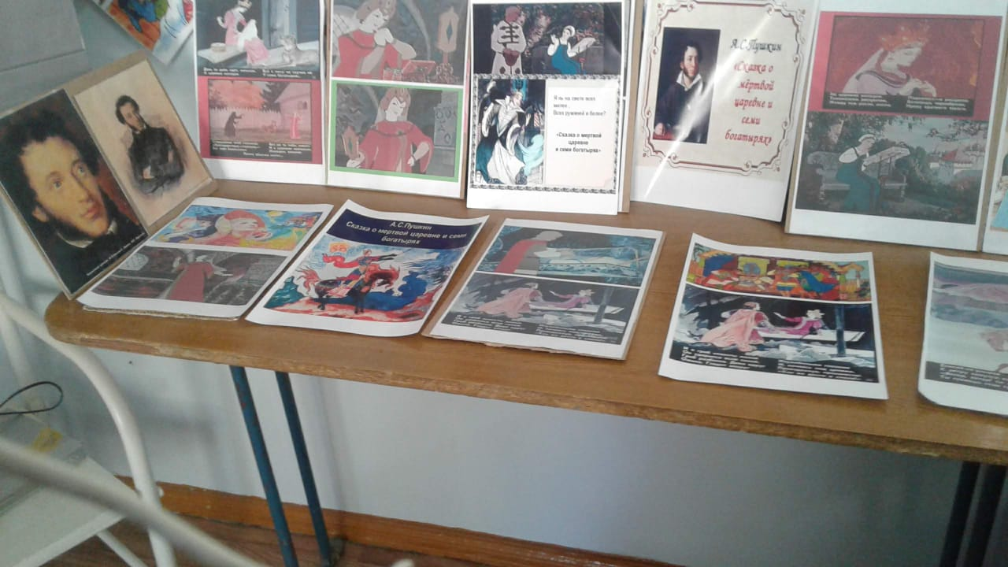
Выставка « Сказка – ложь, да в ней намёк, добрым молодцам урок!»

"Что за прелесть эти сказки! Каждая есть поэма!"
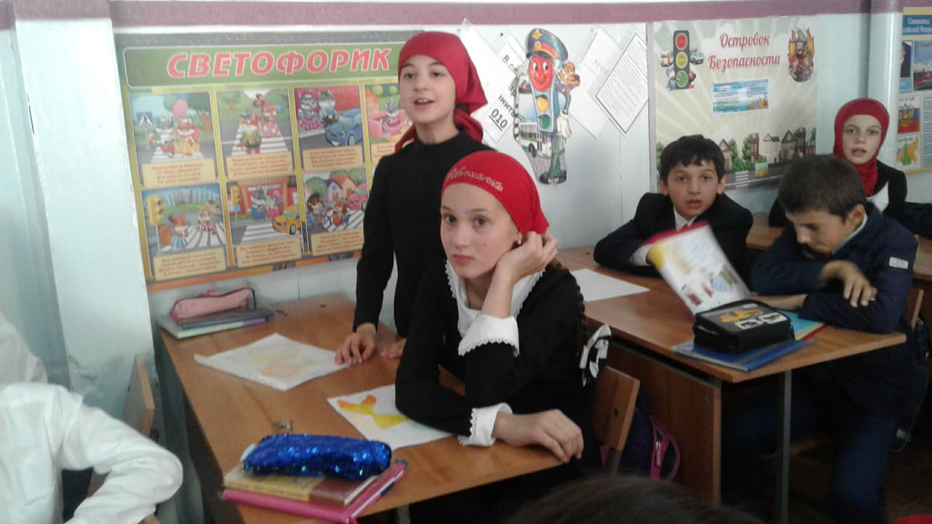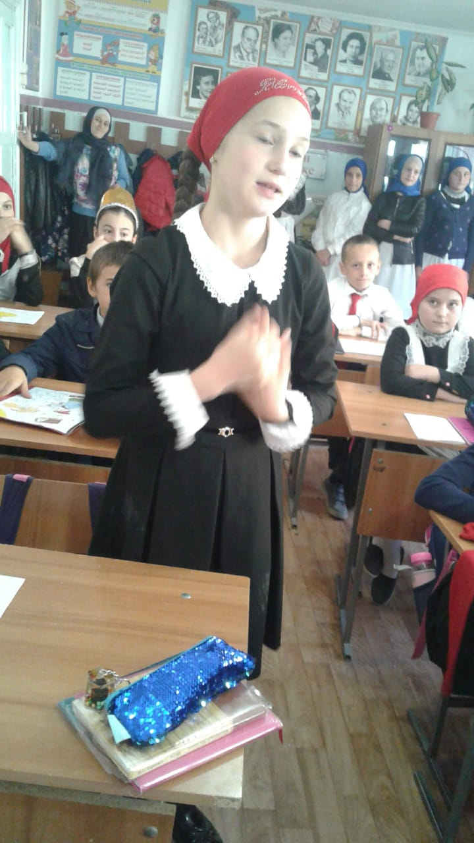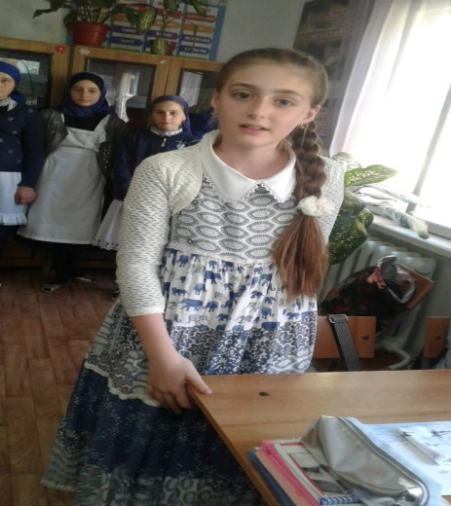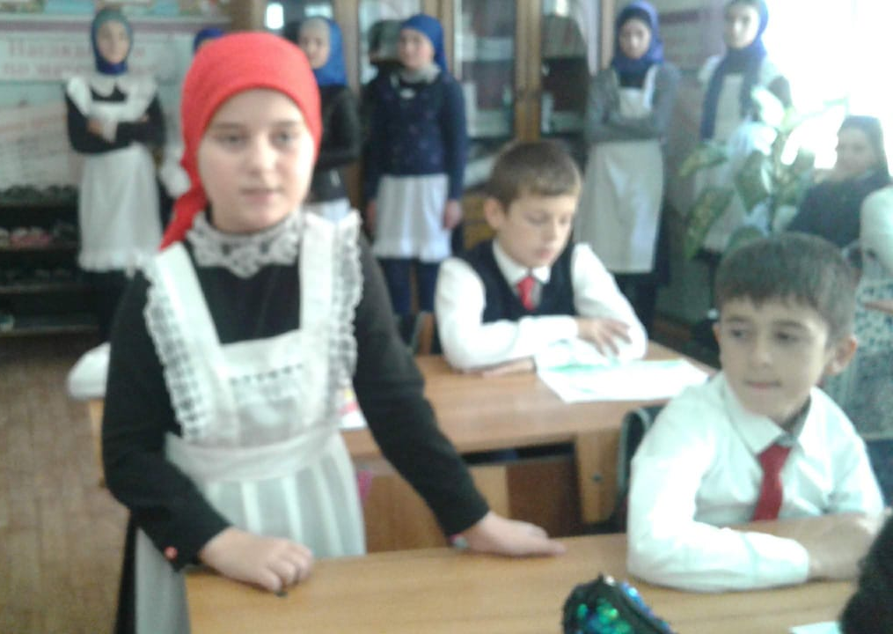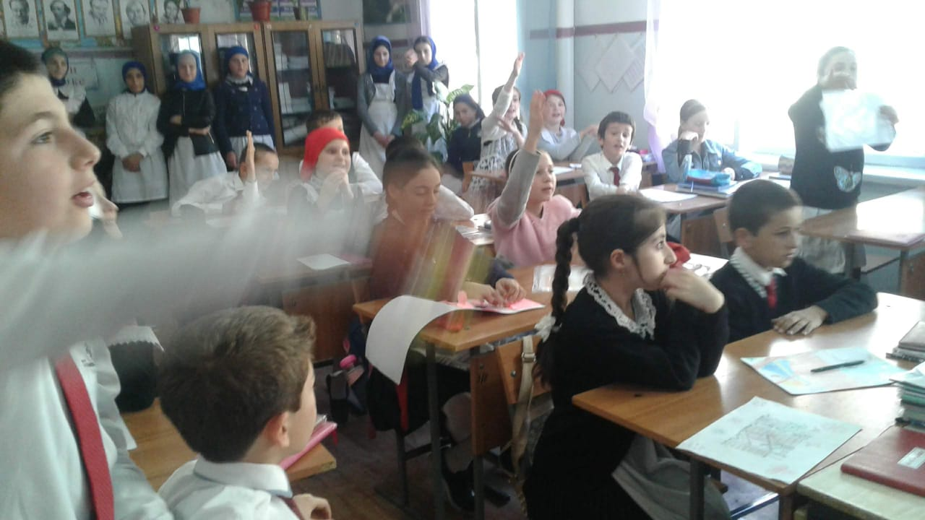
Урок внеклассного чтения в 4г классе. Добро и зло в "Сказке о мёртвой Царевне и семи богатырях" А.С.Пушкина

Вывод: по сказке о мёртвой царевне и семи богатырях
«Сказка о мертвой царевне и о семи богатырях» учит нас, что только доброе сердце, чистота души и помыслов, трудолюбие, любовь являются истинными волшебниками и помогают победить злую, напыщенную, коварную, мачеху.
Сказка А. С. Пушкина учит нас верить в себя, в собственные силы и творить чудеса своими руками.
В сказке А.С.Пушкина » Сказка о мертвой царевне и семи богатырях» говорится о борьбе добра со злом. Добро несет в себе царевна, а зло — царица.
Не просто так царь женился на царице. Она была очень красивая, умная и хитрая. Но очень злая. Еще она была горда, ломлива, своенравна и ленива. А царевна тоже была очень красива и умна. Белолица, черноброва, кроткого нрава. Но был и недостаток: девушка была доверчива.
Царица все время строила беды царевне, потому что ревновала к ее красоте. Сначала она заставила Чернавку отвести царевну в лес, а еще дала царица отравленное яблоко, и на этот раз царевна попалась. И, наконец, добро победило зло. Елисей нашел царевну, и она ожила. И когда Елисей привел царевну в королевство, то тогда царица, увидев ее, умерла от зависти. И на следующий день сыграли свадьбу.
В хороших сказках добро всегда побеждает зло
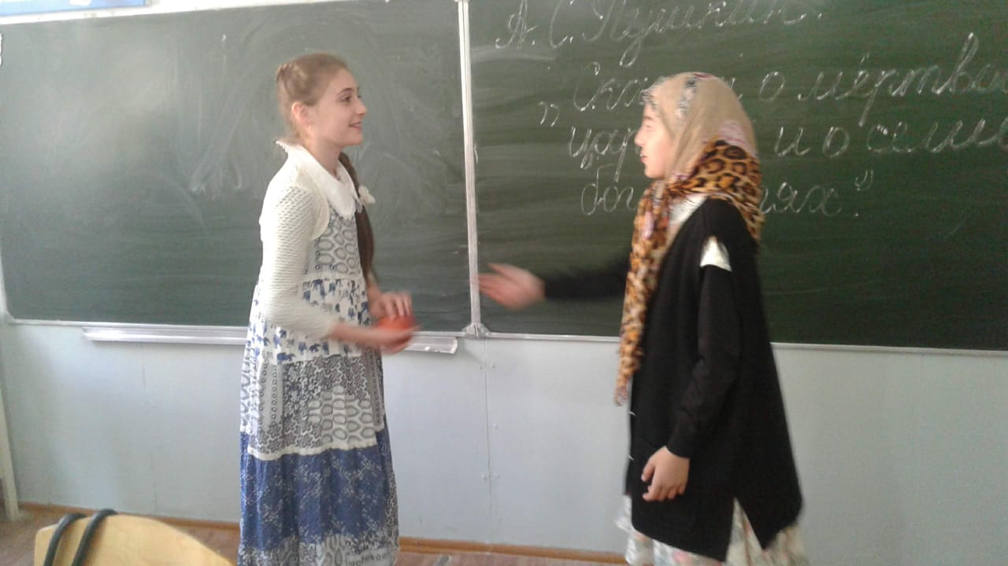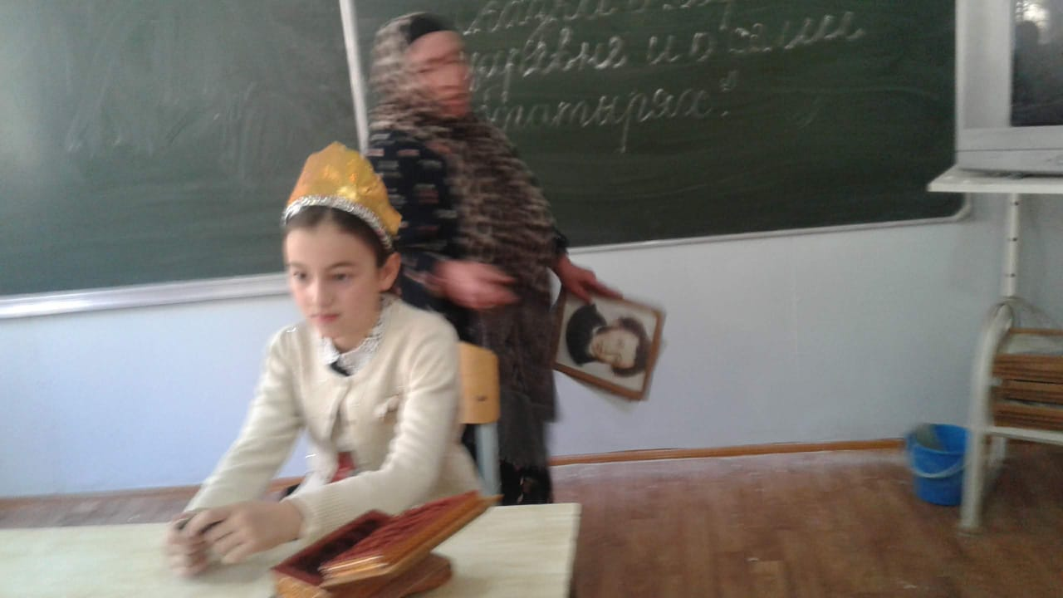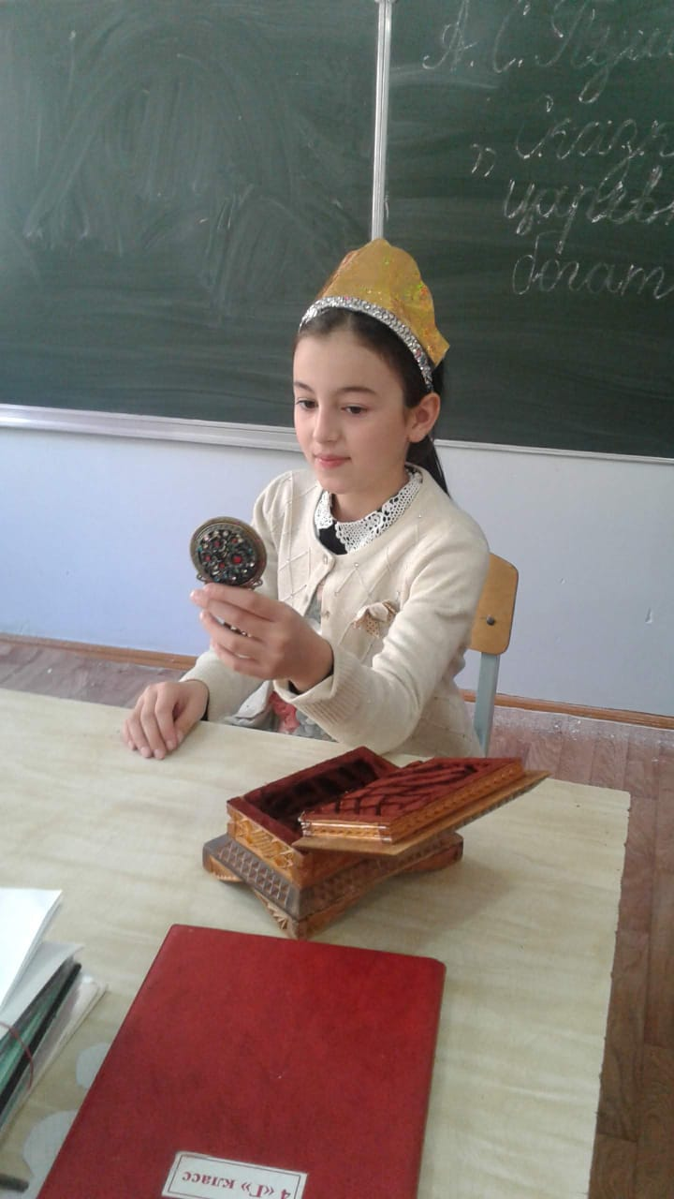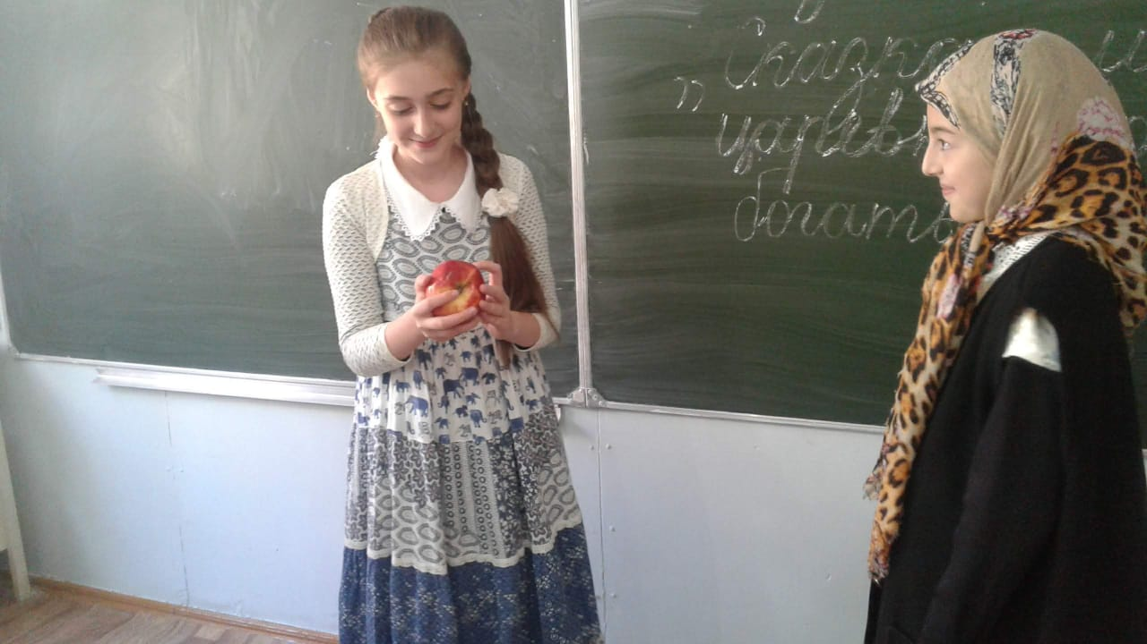

Сценарий по сказке «О мёртвой царевне и о семи богатырях» учащиеся из 4г класса
Царица:
"Свет мой, зеркальце! скажи
Да всю правду доложи:
Я ль на свете всех милее,
Всех румяней и белее Зеркальце
"Ты, конечно, спору нет; Но царевна всех милее,
Всех румяней и белее".
Лишь добро одно бессмертно.
Зло подолгу не живет.
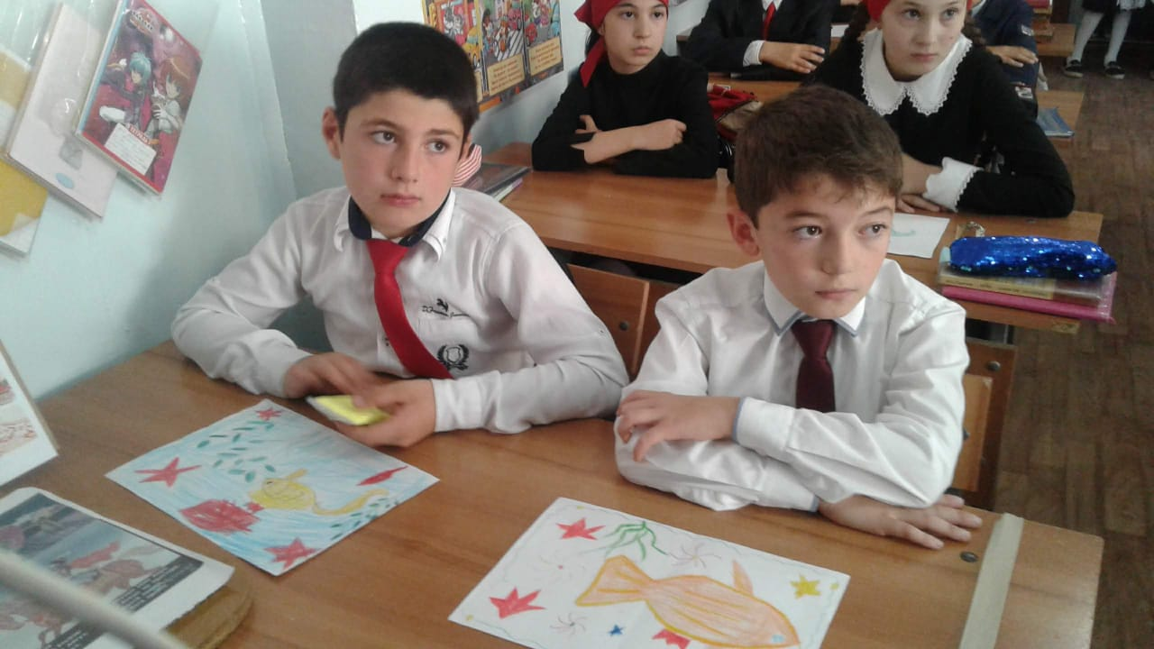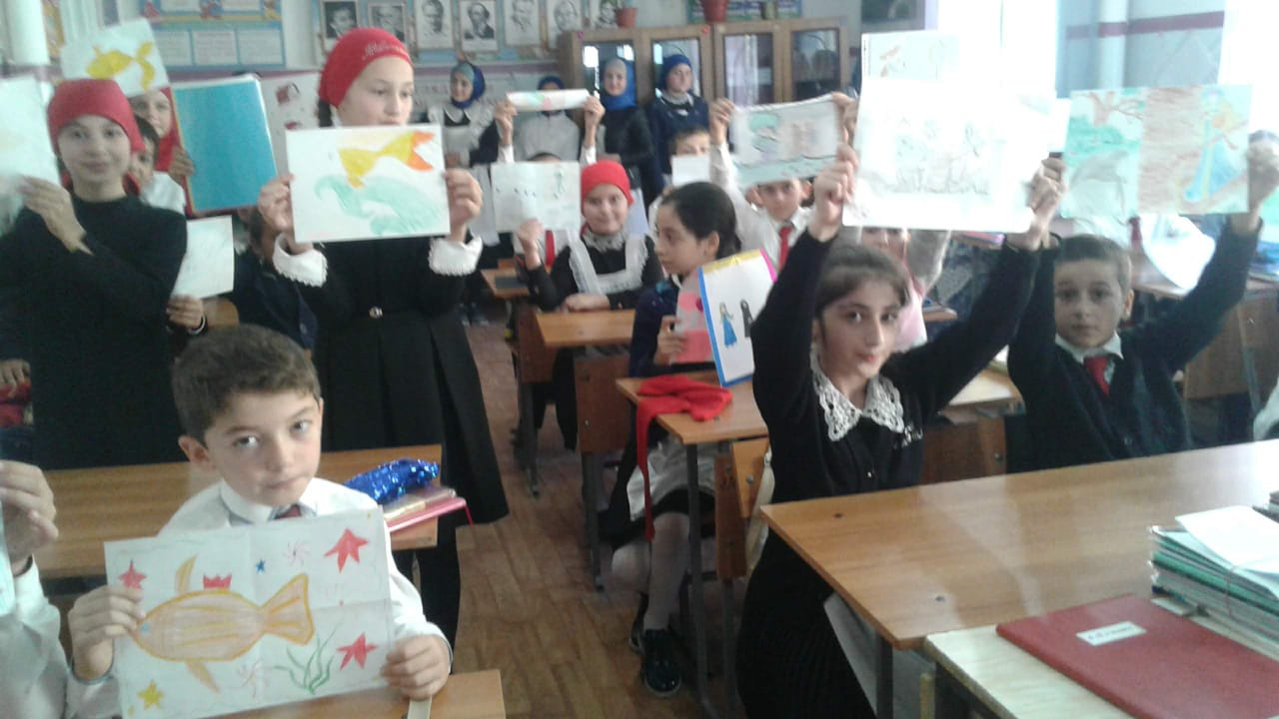
Иллюстраций учащихся 4г класса к сказочным произведениям А. С. Пушкина;

«Сказка ложь, да в ней намек:
Добрым молодцам урок»

Зав. библиотекой Абдурахмановой Г.М

